PELATIHAN BUDIDAYA TANAMAN KANGKUNG DAN IKAN LELE MENGGUNAKAN EMBER GUNA MENDUKUNG KETAHANAN PANGAN MASYARAKAT DS. BARENGKOK KEC. KIBIN KAB. SERANG
${Muhamad Jaiz }^{1}$, ${Rismayanti }^{2}$, ${Janah }^{3}$, ${Erika Faujiah }^{4}$, ${Siti Ayu Masitoh }^{5}$, ${Hendi}^{6}$, ${Indra Agustian }^{7}$, ${Sri Rahayu }^{8}$, ${Farhan Naufal }^{9}$
Kelompok 53 KKM TEMATIK 2021 Desa Barengkok, Universitas Sultan Ageng Tirtayasa, Serang-Banten
kkmbarengkok53@gmail.com

ABSTRAK
Desa Barengkok memiliki potensi lahan yang kurang luas karena berada di daerah Kota Industri. Sebagai langkah awal untuk penguatan ekonomi dan pangan di Desa Barengkok Kecamatan Kibin Kabupaten Serang Banten, maka dilakukan pelatihan dan sosialisasi dalam kegiatan KKM TEMATIK 2021 Universitas Sultan Ageng Tirtaysa melalui program Budikdamber (Budidaya Ikan dan Tanaman Dalam Ember), yang dilakukan Oleh kelompok 53. Budikdamber merupakan perpaduan teknik Akuaponik pertanian dan perikanan yang membutuhkan modal cukup murah dan mudah. Komoditas ikan yang di budidaya adalah ikan lele dan menggunakan tanaman kangkung. Melalui program budikdamber, masyarakat tidak perlu khawatir dalam pemenuhan gizi untuk kebutuhan protein hewani dan sayuran bagi keluarga sehingga mampu mendukung dan mempertahankan ketahanan pangan ditengah masa pandemic Covid-19.
Kata Kunci : Desa Barengkok, Budikdamber, Akuaponik, Ketahanan Pangan, Covid-19.

- PENDAHULUAN
Akibat pandemi covid-19 krisis ekonomi yang terjadi di berbagai negara salah satunya indonesia, tidak dapat dihindari. Menurut data Pertumbuhan Ekonomi Indonesia Triwulan II-2021 Perekonomian Indonesia berdasarkan besaran Produk Domestik Bruto (PDB) atas dasar harga berlaku triwulan II-2021 mencapai Rp4.175,8 triliun dan atas dasar harga konstan 2010 mencapai Rp2.772,8 triliun. Ekonomi Indonesia triwulan II-2021 terhadap triwulan sebelumnya mengalami pertumbuhan sebesar 3,31 persen (q-to-q). Dari sisi produksi, Lapangan Usaha Pertanian, Kehutanan, dan Perikanan mengalami pertumbuhan tertinggi sebesar 12,93 persen. Sementara dari sisi pengeluaran, Komponen Pengeluaran Konsumsi Pemerintah (PK-P) mengalami pertumbuhan tertinggi sebesar 29,07 persen.
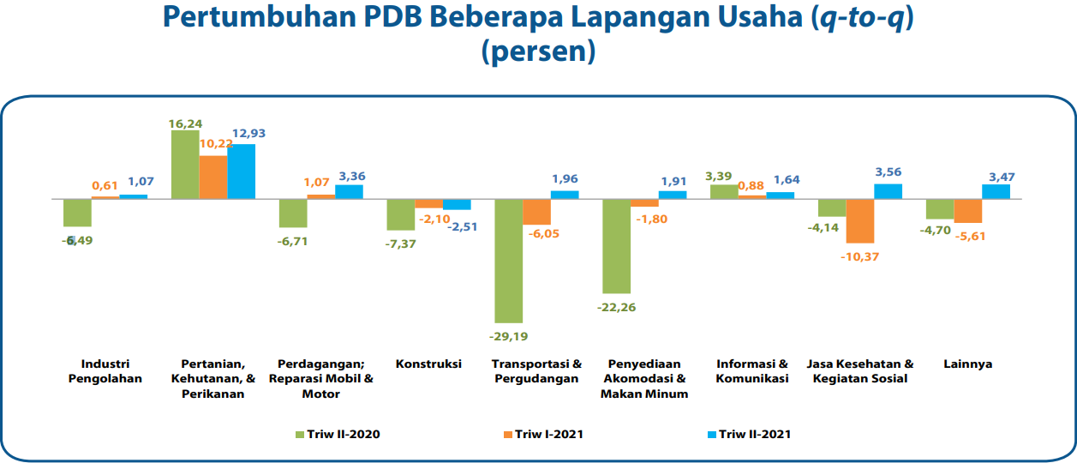
Gambar 1. Pertumbuhan PDB lapangan usaha
Struktur PDB Indonesia menurut lapangan usaha atas dasar harga berlaku triwulan II-2021 tidak menunjukkan perubahan berarti. Perekonomian Indonesia masih didominasi oleh Lapangan Usaha Industri Pengolahan sebesar 19,29 persen; diikuti oleh Pertanian, Kehutanan, dan Perikanan sebesar 14,27 persen; Perdagangan Besar-Eceran, Reparasi Mobil dan Sepeda Motor sebesar 13,08 persen; dan Konstruksi sebesar 10,12 persen. Peranan keempat lapangan usaha tersebut dalam perekonomian Indonesia mencapai 56,76 persen.
Pembatasan diri dan aktivitas dikalangan masyarakat membuat sedikitnya ruang gerak sumber penghasilan semakin menyempit, namun pembatasan diri ini perlu dilakukan guna menekan penyebaran virus covid-19 yang semakin meningkat. Masyarakat banyak sekali mengalami kesulitan dalam mencari sumber penghasilan guna memenuhi kebutuhan pangan, maka dari itu masyarakat dituntut untuk memutar otak agar dapat memenuhi kebutuhan pangan dengan baik, dan juga disaat yang bersamaan mampu menjalakan ketetapan pemberlakuan pembatasan diri yang ditetapkan oleh pemerintah. Salah satu kegiatan yang dapat dilakukan oleh masyarakat dapat berupa budidaya. Menurut Ida Syamdu Roidah (2014), budidaya yang sedang gencar berkembang adalah hidroponik.
Hidroponik merupakan aktivitas pertanian yang dijalankan dengan menggunakan air sebagai medium untuk menggantikan tanah. Selain hidroponik, adapula Akuaponik yang merupakan budidaya tanaman dengan media air (hidroponik), yang disusun pada sirkulasi air yang sama dengan media budidaya ikan. Tujuan utama dari Akuaponik adalah memanfaatkan nutrien yang dilepaskan oleh ikan untuk menumbuhkan tanaman, sehingga keberadaan nutrien tersebut dalam media budidaya tidak mengganggu pertumbuhan ikan (Graber dan Junge dalam Perwitasari, 2019). Sistem Akuaponik akan menghasilkan keuntungan yang lebih dari pada hidroponik, karena dapat memanen tanaman sekaligus ikan.
- LATAR BELAKANG
Desa Barengkok memiliki potensi lahan yang kurang luas karena berada di daerah Kota Industri, namun yang menjadi strength bagi warganya adalah rata-rata pemukiman masyarakatnya hampir semuanya memiliki pekarangan. Namun karena kurangnya motivasi dan edukasi warga untuk memanfaatkan lahan pekarangan menjadi hal yang perlu dioptimalkan terlebih faktor utamanya karena dianggap harus mengeluarkan biaya yang besar sebagai modal. Oleh karena itu Kelompok 53 KKM TEMATIK 2021 Universitas Sultan Ageng Tirtayasa menyelenggarakan sosialisasi pelatihan budidaya tanaman kangkung dan ikan lele dalam ember guna mendukung ketahanan pangan masyarakat Barengkok Kec.Kibin Kab.Serang Banten sebagai landasan sumber inovasi baru dalam penguatan ketahanan pangan dimasa pandemi.
- TUJUAN
Melalui program budikdamber, masyarakat tidak perlu khawatir dalam pemenuhan gizi untuk kebutuhan protein hewani dan sayuran bagi keluarga. Terlebih saat ini Pemerintah menegaskan masyarakat untuk menerapkan PPKM. Pengabdian kepada masyarakat yang dilakukan Kelompok 53 KKM TEMATIK 2021 Universitas Sultan Ageng Tirtayasa adalah pelatihan dan sosialisasi program budikdamber guna mendukung ketahanan pangan dimasa pandemic Covid-19.
- METODOLOGI
Waktu dan Tempat
Kegiatan dilaksanakan pada hari Senin, 26 juli 2021 secara hybrid oleh Kelompok 53 KKM TEMATIK 2021 Universitas Sultan Ageng di Desa Barengkok Kecamatan Kibin Kabupaten Serang Banten.
Metode
Metode pelaksanaan kegiatan ini adalah dengan observasi lokasi yang didukung metode pengumpulan data dokumentasi dan pendekatan dengan tokoh masyarakat sebagai stakeholder.
Flowchart

Gambar 2. Tahapan Kegiatan
- HASIL DAN PEMBAHASAN
Berdasarkan hasil observasi dan diskusi dengan tokoh masyarakat, telah ditemukan beberapa aspek permasalahan dan kebutuhan terkait yaitu:
- Potensi kebun bibit yang belum dimanfaatkan secara maksimal
- Minimnya pengetahuan dan wawasan masyarakat tentang teknologi terbaru dalam hal budidaya tanaman organik
Langkah solusi permasalahan untuk mengatasi permasalahan warga masyarakat Desa Barengkok terdiri dari tiga tahapan utama yaitu:
- Langkah 1: Sosialisasi dengan metode Hybrid.
- Langkah 2: Pelatihan.
- Langkah 3: Pendampingan, dilakukan pendampingan dalam perawatan dan pengelolaan ikan dan sayuran yang ditanam serta evaluasi kegiatan
Sosialisasi merupakan kegiatan awal yang dilakukan untuk memperkenalkan Budikdamber kepada masyarakat di Desa Barengkok Kecamatan Kibin Kabupaten Serang. Penyampaian materi dilakukan dengan memperlihatkan secara langsung contoh Budikdamber, dilakukan juga penyampaian seputaran tentang Budikdamber, cara pembuatannya, perawatan ikan dan kangkung serta cara memanen hasil dari Budikdamber. Manfaat kegiatan ini untuk memberi informasi dan pemahaman kepada masyarakat Desa Barengkok Kecamatan Kibin Kabupaten Serang mengenai Budikdamber.
Dalam usaha budidaya ikan, kualitas air merupakan salah satu faktor penting yang berpengaruh terhadap kelangsungan hidup ikan yang dibudidayakan. Ikan lele termasuk ikan yang tahan terhadap kualitas air yang minim atau kualitas air yang kurang baik bahkan ikan lele dapat hidup pada kondisi oksigen yang sangat rendah, hal ini disebabkan karena ikan lele mempunyai alat bantu pernafasan berupa arborescant yang dapat mengambil oksigen langsung dari udara. Tahap yang dilakukan untuk budidaya ikan lele dan sayuran dalam ember sebagai berikut:
Alat dan bahan yang diperlukan:
- Ember ukuran 80 liter
- Benih ikan lele atau yang tahan terhadapkualitas air.
- Pakan lele
- Benih kankung atau benih sayuran dataran rendah.
- Gelas plastik ukuran 500 ml 10-15 buah.
- Arang batok kelapa atau arang kayu.
- Kawat/ Tali yang agak lentur untuk mengaitkan gelas pada ember.
- Gunting
- Pisau
- Solder
Cara pembuatan:
- Sediakan gelas untuk tempat bibit kangkung sebanyak 10-15 buah, lubangi dengan solder pada bagian samping dan bawah gelas.
- Untuk benih kangkung (ukuran bijinya besar) bisa ditaruh pada arang yang telah dihaluskan, lalu tutup dengan arang lagi. Jika ukuran benihnya kecil, bisa ditaruh dalam kapas, lalu tutup dengan arang yang telah dihaluskan. Jika ingin menanam kangkung yang sudah disemai terlebih dahulu, kangkung dimasukan bersama akar dengan ukuran bibit kangkung sebesar kurang lebih 10 cm.
- Isikan arang batok kelapa sebanyak 50 – 80% ukuran gelas.
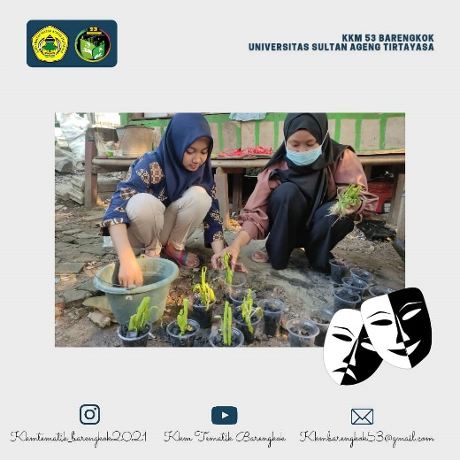
Gambar 3. Pembuatan media tanam
- Potong kawat/tali sepanjang 12 cm dan buat kait untuk pegangan gelas dalam ember.
- Isi ember dengan air sebanyak 60 liter diamkan selama dua hari.
- Isi ember dengan bibit ikan lele ukuran 5 - 12 cm (semakin besar semakin baik) sebanyak 60 - 100 ekor. Diamkan selama 1 - 2 hari.
- Setelah itu, rangkai gelas kangkung dalam ember
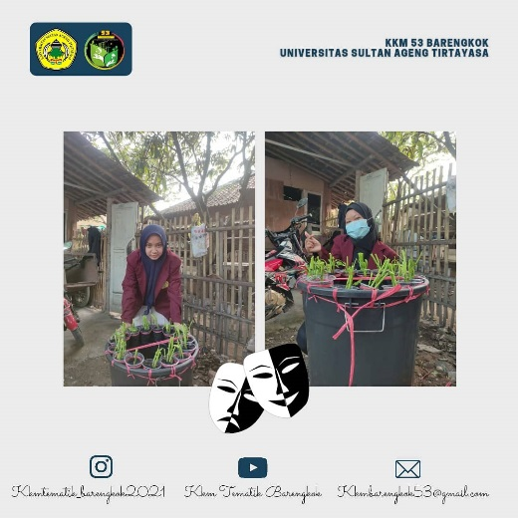
Gambar 4. Hasil Pembuatan Budikdamber
Hal-hal yang perlu diperhatikan dalam pelaksanaan Budikdamber:
- Selama proses berlangsung, ember ditaruh dibawah sinar matahari
- Pemberian pakan dilakukan sebanyak dua kali (pagi dansore).
- Jika terjadi bau busuk yang disebabkan amonia, maka ikan akan mengalami penurunan nafsu makan, ikan menggantung (kepala diatas dan ekor di bawah), segera lakukan penggantian air sebanyak ¾ dari volume ember, atau dapat juga degan cara penyedotan kotoran yang berada di dasar ember meggunakan selang atau biasa disebut dengan penyiponan air.
- Tanaman kangkung akan terlihat tumbuh di hari ke-3. Jika timbul daun yang menguning selama proses pertumbuhan maka segera buang bagian daun atau batang yang menguning Penampakan air akan berubah menjadi warna hijau.
- Saat pemberian pakan, saat itu pula tanaman kangkung perlu dilakukan penyiraman. Makadiberikan saat pagi dan sore hari. Penyiraman kangkung menggunakan air yang berasal dari ember.
- Pergantian air dilakukan 10-14 hari sekali. Jika ingin melakukan sifon air maka penyedotan sebanyak 5-8 liter, bisa lebih atau ¾ dari volume air keseluruhan, ganti dengan air bersih. Jika kangkung membesar maka dibutuhkan air lebih banyak, tambahkan air setinggi leher ember. Hal ini dilakukan agar air menyentuh akar kangkung.
- Panen tanaman kangkung pertama adalah 14-21 hari sejak tanam. Saat panen sisakan kembali bagian bawah atau tunas kangkung untuk pertumbuhan kembali. Panen ke-2 dan selanjutnya berjarak 10-14 hari sekali. Panen kangkung bisa bertahan 4 bulan.
- Panen ikan lele dalam 2-2.5bulan, perlu diketahui tingkat bertahan hidup (survivalrate) ikan lele 40-100%. Ketika panen ikan, gunakan serokan hingga ke dasar ember secara cepat untuk menghindari ikan akan meloncat keatas.
Pemilihan Media Tanam
- Memiliki pori atau berporos sehingga memudahkan proses pembuangan air yang berlebihan di dalam media
- Mampu menjaga kelembaban di sekitar akar dan menahan ketersediaan unsur hara yang dialirkan
- Memiliki struktur yang baik untuk penyimpanan penyerapan air sehingga dapat digunakan untuk pertumbuhan tanaman
- Memiliki tekstur yang lembut, gembur, dan dapat menopang akar tanaman
- Bebas hama dan penyakit yang dapat mengganggu pertumbuhan tanaman
- Mengandung bahan mineral yang dapat dimanfaatkan untuk nutrisi tumbuh bagi tanaman
- Memiliki pH netral
Pemaliharaan Budikdamber
- Ember diletakkan di tempat terkena matahari maksimal
- Kangkung akan terlihat tumbuh di hari ke -3
- Bila ada kutu di daun kangkung, segera buang daun/batang
- Beri pakan kepada ikan sesuai ukuran sekenyangnya
- Air berubah jadi hijau
- Amati napsu makan ikan

Tahap Pemanenan
Tahap panen kangkung pertama sekitar 14-21 hari sejak tanam. Sisakan bagian bawah atau tunas kangkung untuk pertumbuhan kembali, panen kedua dan selanjutnya berjarak 10-14 hari sekali. Volume panen sayuran (kangkung) akan berkurang ketika sudah memasuki bulan ke tiga dan ke empat pemeliharaan. Ketika jumlah panen sudah mulai berkurang bisa dilakukan kembali penanaman kembali melalui pergantian kangkung dengan bibit baru. Ikan lele dapat dipanen jika telah dilakukan budidaya selama 1.5-2 bulan. Panen lele tidak dilakukan secara serentak untuk seluruh ember, karena besar ikan lele tidak seragam untuk pemeliharaan selama dua bulan tersebut.
- KESIMPULAN

Budikdamber atau budidaya ikan dalam ember merupakan Teknologi Akuaponik (Akuakultur dan Hidroponik) yaitu Teknologi budaya yang memadukan antara ikan dan tanaman (simbiosis mutualisme) yang banyak sekali keunggulan seperti hemat lahan, tidak tergantung musim, dapat meningkatkan nilai ekonomi dan estetika yang sangat baik dan lainnya. Pada pembuatan budikdamber didesa Barengkok tepatnya di kampung Sadang juga dapat memberikan edukasi terhadap masyarakat tersebut.
Desa Barengkok memiliki potensi lahan yang kurang luas karena berada di daerah Kota Industri. Sebagai langkah awal untuk penguatan ekonomi dan pangan di Desa Barengkok Kecamatan Kibin Kabupaten Serang Banten, maka dilakukan pelatihan dan sosialisasi dalam kegiatan KKM TEMATIK 2021 Universitas Sultan Ageng Tirtaysa melalui program Budikdamber (Budidaya Ikan dan Tanaman Dalam Ember), yang dilakukan Oleh kelompok 53. Budikdamber merupakan perpaduan teknik Akuaponik pertanian dan perikanan yang membutuhkan modal cukup murah dan mudah. Komoditas ikan yang di budidaya adalah ikan lele dan menggunakan tanaman kangkung. Melalui program budikdamber, masyarakat tidak perlu khawatir dalam pemenuhan gizi untuk kebutuhan protein hewani dan sayuran bagi keluarga sehingga mampu mendukung dan mempertahankan ketahanan pangan ditengah masa pandemic Covid-19.

- Saran
Dalam pengaplikasian budikdamber ini harus mengetahui terlebih dahulu karakteristik ikan dan tanaman yang akan digunakan agar memperoleh hasil yang terbaik.

- DAFTAR PUSTAKA
Kuncoro, H., & Karnawati, K. (2021). Pemberdayaan Budikdamber Sebagai Upaya Pemulihan Ekonomi Masa Pandemi di Wilayah Sekaran Gunung Pati. Jurnal Teologi Berita Hidup, 3(2), 160-170.
Kusuma, R. I., & Mina, E. (2017). Analisis Stabilitas Lereng dan Perencanaan Soilnailing Dengan Software Geostudio 2017. Fondasi: Jurnal Teknik Sipil, 4(1).
Masyitoh, N., Sudaryanti, D. S., Munawar, A. H., & Rahmawati, M. (2020). Optimalisasi Kawasan Rumah Pangan Lestari Dengan Budikdamber Untuk Meningkatkan Ketahanan Pangan Masyarakat Di Masa Pandemic Covid-19 di Desa Sukamahi Kecamatan Sukaratu Kabupaten Tasikmalaya. KOMMAS: Jurnal Pengabdian Kepada Masyarakat, 1(3), 111-122.
Saputri, S. A. D., & Rachmawatie, D. (2020). Budidaya ikan dalam ember: strategi keluarga dalam rangka memperkuat ketahanan pangan di tengah pandemi covid-19. Jurnal Ilmu Pertanian Tirtayasa, 2(1).
Ulya, H. N. M. (2021). Pemulihan Perekonomian Jawa Timur di Masa Pandemi Covid-19 Melalui Sistem Pertanian Terpadu (SPT) Budikdamber (Budidaya Ikan dalam Ember). JoIE: Journal of Islamic Economics, 1(1).

